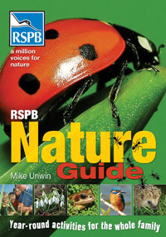
中文书名：《大自然四季指南》
英文书名：Nature Guide
作 者：Mike Unwin
出 版 社：A & C Black
代理公司：ANA
出版日期：2009年
页 数：128页
年 龄：7-12
开 本：210 x 148mm(全彩插图)

内容简介：

看过电视里的自然观察节目，你是否经常感到好奇：为什么这些美妙的野外动物总好像存在于某个遥远的地方？幸运的是，生活并不如此。仔细观察你的周遭，你会发现我们亲身生活的自然同样神奇多彩，同样令人陶醉不已。

你知道吗？大黄蜂嗡嗡响地在花间采蜜时，它的翅膀每秒钟要震动200多次；比一般公交车还要长的姥鲨每年夏天都会沿着我们国家的海岸线巡游……很奇妙吧？其实只要你走进自然，亲身去观察探究，这些都不足为奇。

有了这本书，不需要自己住在乡村或者参观自然保护区，你就能够在一年中的任何时刻深入探究自然。打开书，你就会发现在就你的居所旁每时每刻正在发生的令人沉迷的自然趣事。伴随着季节变换，你可以按自己的方式去探究野生动物世界正在发生的趣事。同样，你也将会学习到一些有趣的技能：例如在晚上怎样吸引蛾以及在森林里如何隐藏自己等。

还有很多美妙的事情在等待着你：从设计你的贝壳风铃到制作旱金莲花沙拉。你还可以通过喂养鸟类或制作刺猬箱等来帮助野生小动物。你甚至还可以利用自己的照片、图画、笔记等来补充修饰这些页面，记录完全属于自己的自然探究之路。那还等什么？一切就在身边！

内文图画：
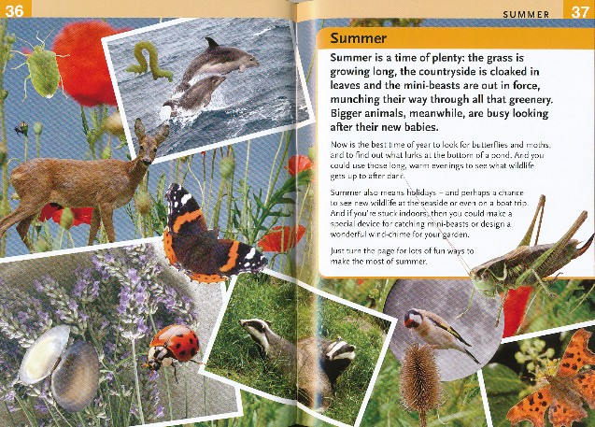

媒体评价：

“这本书是为所有爱好大自然的孩子准备的”
----The Green Parent

“这本书为孩子提供了很多可以去做的事：比如制作饲虫箱，怎样画青蛙，制作天气风信箱以及嵌套注释等。书中的内容按照季节划分，插图简明。它更好地激发你去热爱自然。”（Isabelle，8岁）
----Good Book Guide
作者简介：

麦克·翁文（Mike Unwin）:自由作家、编辑以及插图画家，在自然历史出版社有过12年从业经历。麦克从小就对大自然产生了浓厚的兴趣。2000年，他荣获BBC野生动物旅行写作奖（BBC Wildlife travel-writing competition）。他的儿童读物主要有：《我的第一本书：花园鸟类》（RSPB My First Book of Garden Birds ）以及续作《我的第一本书：花园野生动物》（My First Book of Garden Wildlife）。

请将回馈信息发至：晋西影 （Cynthia Jin）
安德鲁﹒纳伯格联合国际有限公司北京代表处
北京市海淀区中关村大街甲59号中国人民大学文化大厦1705室, 邮编：100872
电话：010-82509406
传真：010-82504200
Email: Cynthia@nurnberg.com.cn
Http://www.nurnberg.com.cn

